

幸 福 日 记
时 间：2020.6.29 地 点: 杨柳树班 记 录：梅 子
幸福  体验 | 内容 | 探索计划 | 观 察 记 录
自  主  探  索 | 探究数学 | - 体验能积极参与数学计算，在数学活动中获得成功。  - 能正确熟练的计算20以内的加减法，运用20以内的加减法解决实际问题。 | 首先梅子带着孩子们一起复习了昨天的内容，针对孩子们在做题中出现的问题做了详细的分析，希望小朋友们以后在做题中不要再出现类似的问题哦！复习完了，大家要学习新的内容了，一起走进科学王国探究数学的秘密吧！“演出马上就要开始了，动物演员们还没有找到自己的舞台。请小朋友们点击得数一样的算式，将动物与舞台连起来吧！”梅子出示了一个舞台的画面，上面每个小动物身上都有一个算式，下面舞台上也分别有一个算式，大家要把得数相同的连接起来！我来，我来，这可难不倒聪明的杨柳宝宝，快看他们精彩的表现吧！  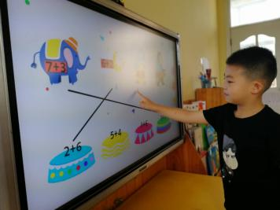  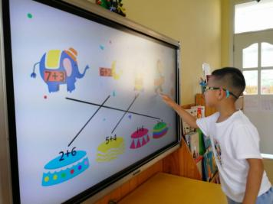  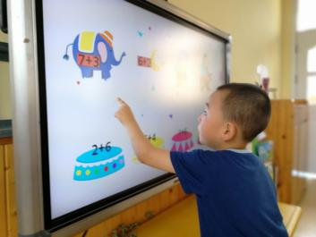
自  主  探  索 | 学前能力 | 1、掌握常见的图形推理方法，提高幼儿的推理能力。  2、能够较快的发现图形的规律，培养积极思考的习惯。 | 日常生活中我们可以用一些特殊的符号来表示我们的动作或者语言。例如我们做的动作就可以用一些特别的符号表示，如：拍手可以用▲表示，拍肩膀可以用●表示。下面大家一起来体验一下吧！梅子请孩子们观察自己拍2 下手和2下肩膀，然后谁来试着用符号表示呢？高临轩第一个举手了，他在黑板上画了▲▲●●，完全正确，真棒！接着，梅子拍肩膀1下，手1下，连续3次。李宜萱上台画了▲●▲●▲●.也是完全正确哦！孩子们好聪明呀！然后梅子带着孩子们一起开始了操作单上的闯关游戏。潘锦秋、苑逸、陈曦月、罗羿仁等小朋友特别积极地跟梅子一起互动，刘锟、张智俊、明芃宇、张珂鸣、李铭泽、刘锦心、刘若熙也在认真的跟着回答，表扬一下吧！推理游戏非常的有意思，孩子们回家后也可以跟家长朋友一起玩哦！
风  采  展  示 | 成语故事 | 乐于探索  独立坚韧  自信快乐 | 今天的小主持人是潘锦秋，宝贝落落大方地走上台邀请了蒲雨欣上台为大家展示，雨欣很完整的讲述了《画蛇添足》的成语故事，准备的很充分，如果声音再大一些就更好了！接着，刘若熙展示了《亡羊补牢》的故事，故事讲述到后半截的时候有些不熟练，但是在老师的引导下基本上能够讲述出来，也是很不错的哦！然后，李宜萱用洪亮的声音，熟练的讲述了《守株待兔》的故事，很精彩哦！最后，沈诗涵给大家讲述了《夸父追日》的故事，故事的前半截比较熟练，后面的稍微有些生疏，总的还说还可以，宝贝要继续加油哦！
家 园 共 育
温馨提示：
1、周二风采展示的小明星有：张珂鸣、李铭泽、殷钰然、张智俊、孟照轩，风采展示的主题是成语故事， 请宝贝们提前做好准备哦！
2、请今天风采展示的小朋友家长进行沟通。

